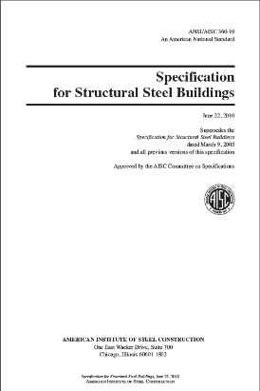
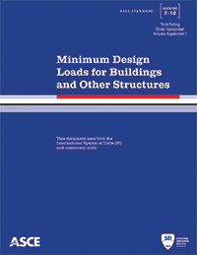
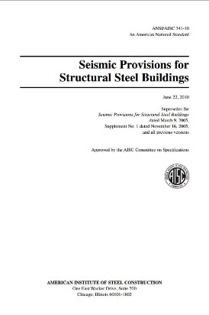
【高级培训】
美标钢结构设计要点与ETABS实现方法解析
_{2018年3月22~23日，北京}
在“一带一路”大背景下，有越来越多的中国工程设计企业投身于海外市场，并注重相关技术能力的建设与发展。这其中，包括熟悉国外设计规范和掌握相关设计软件的能力。ETABS、SAP2000等CSI系列产品一直是欧美国家结构设计的主流软件，40多年的发展历经大量实际工程的检验，在全球范围内享有很高的声望。
为了帮助中国的工程设计人员熟悉国外设计规范，提高驾驭软件完成海外项目设计的能力，筑信达公司的技术团队精心研发了一系列“欧美规范与软件应用”培训课程。在该系列课程的研发过程中，也得到CSI公司的大力支持与指导，相关的经验和方法已融入课程内容中，力争以国际化的视野来剖析规范与软件的联系，探讨中美规范差异，助力提升国内工程设计人员应对国际项目的能力。
“美标混凝土结构设计要点与ETABS实现方法解析”课程已于去年12月在北京成功举办，其姊妹篇“美标钢结构设计要点与ETABS实现方法解析”将于近期开课。课程将结合美标ASCE 7-10、AISC 360-10和AISC 341-10等规范，针对钢框架设计、钢框架节点（梁柱、梁梁及柱脚节点）以及组合楼板设计等进行深入的剖析和全面的解读。课程大纲请见下文。

时间地点
时间：2018年3月22~23日
地点：中工大厦（北京市海淀区增光路45号，客房预订：010-88516888）

课程安排
时间 |  | 授课内容
第一天 | 上午 | - 美标体系及使用方法  - ASCE7-10的荷载规定及ETABS定义方法  - 钢结构建模要点
 | 下午 | - 荷载和抗力分项系数法vs容许应力法  - 直接分析法、有效长度法等  - 钢框架设计（一）
第二天 | 上午 | - 钢框架设计（二）  - 钢框架节点设计  - 组合梁设计
 | 下午 | - 楼板与基础验算  - 案例全流程演示与讨论

课程缴费
培训费：2500元/人；CSi正版客户：2000元/人；
额外优惠：已经参加“美标混凝土结构设计要点与ETABS实现方法解析”或2人以上团体报名，9折优惠。

注册报名 （限额40人，欲报从速）
张嘉鑫15910949809；邮箱:zhangjx@ciese.cn
张 伟13521141571；邮箱:zhangwei@cisec.cn或 联络我们的区域代理商
微信报名：扫描二维码，立即网络注册

附1：课程大纲 附2：报名回执

附1：课程大纲
- 美标概览及ETABS建模要点
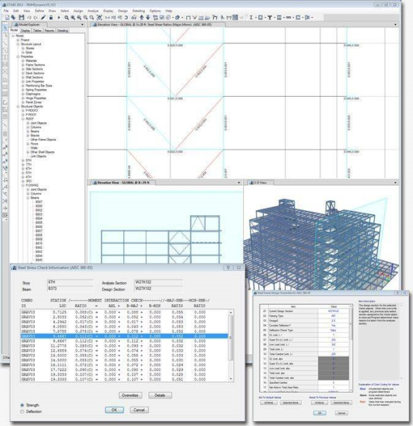
  - 美标体系及使用方法
  - ETABS钢结构建模分析要点：
    - 端部释放、刚域、节点域、狗骨式连接
    - 自动优化设计
    - 弹性与弹塑性分析
    - 相关设计类型简述：钢框架、组合梁、钢节点、钢桁架梁、铝结构等
  - ASCE7-10的荷载规定及ETABS定义方法
    - 荷载类型与荷载组合
    - 折减活荷载
    - 风荷载：基于隔板；基于面对象或框架对象（开敞式结构）
    - 地震荷载：等效侧力法，反应谱法
    - 结果提取与结构大指标判断
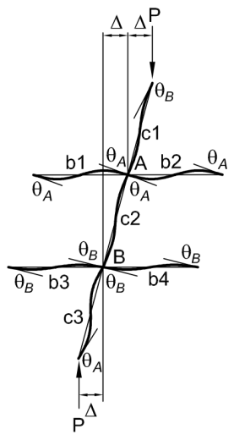
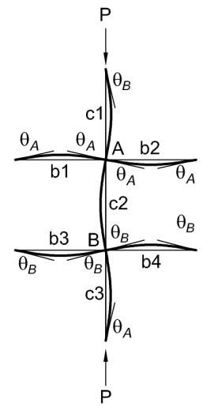
- 钢框架设计
  - 设计与分析方法
    - 荷载和抗力分项系数法（LRFD）
与容许应力法（ASD）对比
    - 设计方法选择与对比
      - 直接分析法
      - 有效长度法
      - 一阶近似法
      - 中美规范对比

  - 构件验算
    - 几种破坏形态在美标中的考虑方式
    - 几种受力状态在程序中的计算方法
    - 挠度验算
    - 中美规范对比
  - 钢结构抗震要求 （抗弯框架、中心支撑框架、偏心支撑框架、中美规范对比）
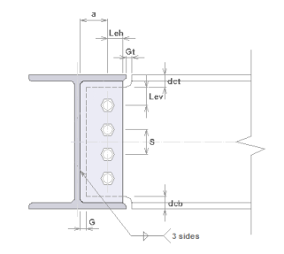
- 钢框架节点设计
  - 梁梁节点
    - 三种连接形式
    - 设计首选项
    - 自动选择连接形式
    - 设计结果输出
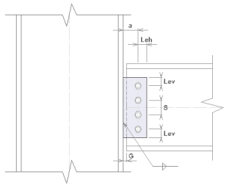
  - 梁柱节点
    - 四种连接形式
    - 设计首选项
    - 设计结果输出
  - 柱脚节点
    - 节点形式
    - 设计结果输出
- 组合梁设计
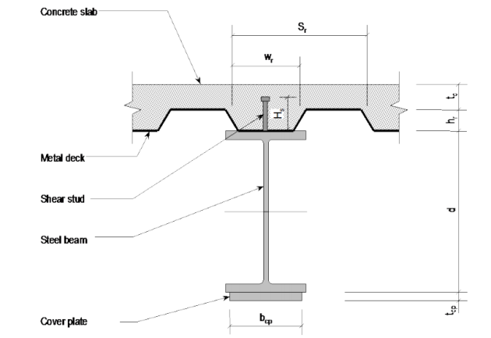
  - ETABS组合梁定义及识别
  - 设计首选项与覆盖项解析
  - 截面自动优化的实现方法
  - 设计结果解读
    - 强度校核
    - 施工阶段及正常使用阶段校核
    - 起拱、楼板振动
- 楼板与基础验算
  - 板带的基本概念与应用
  - 楼板与基础的常见类型与模拟
    - 普通楼板
    - 密肋板
    - 独立基础与筏板基础
    - 桩基础
  - 楼板与基础承载力验算：抗弯、抗剪与冲切
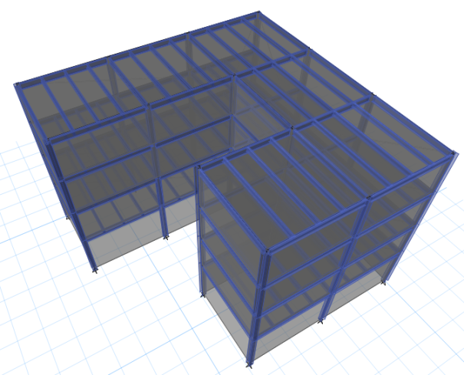
- 案例演示
    - 建模要点
      - 荷载施加
      - 刚域设置
      - 端部释放与半刚性连接
      - 节点域
      - 狗骨式连接

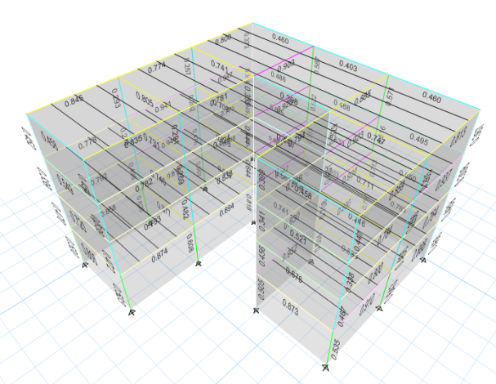
    - 设计要点
      - 首选项与覆盖项解析
      - 直接分析法与有效长度法若干要点
      - 优化设计
      - 结果解读

